متوسطات دائرة أولف التاريخ: 01- 12 – 2024 المدة:ساعة و نصف
الاختبار الأول في مادة العلــــــــــوم الفيـزيائية و التـكنـولـوجيا لمستوى الرابعة متوسط
الجزء الاول:(12 نقطة)
التمرين الأول:06
نلمس قضيبا معدنيا(CD) موضوعا فوق حامل عازل(S) بقضيب بلاستيكي جاف (P) مدلوك بقطعة فرو، حيث يلامس القضيب المعدني(CD) المتعادل كهربائيا كرية معدنية (b) متعادلة كهربائيا معلقة بواسطة خيط عازل كما يبينه الشكل أدناه : الوثيقة-1-
- ما نوع شحنة القضيب البلاستيكي (P) المدلوك؟ فسر ذلك ؟
- ماذا يحدث للكرية المعدنية (b)؟ فسر ذلك ؟
- ماذا يحدث للكرية إذا ما استبدلنا القضيب المعدني (CD) بقضيب خشبي ؟ ولماذا؟
الوثيقة-1-
كرية معدنية(b)
قضيب معدني(CD)
قضيب(P) بلاستيكي
حامل عازل(S)
خيط عازل
D
C
(b)

التمرين الثاني:06 ن
لفت انتباه عمر توهج مصباح الدراجة بدون بطارية ، فاستشار خالد تلميذ في السنة الرابعة متوسط لتوضيح ذلك .
- ما هو العنصر المسؤول عن توليد التيار الكهربائي في الدراجة؟
2ms/div

3V/div

- ما هما أهم مكونين له؟
بغرض معاينة التوتر الكهربائي بين طرفي العنصر السابق, قمنا بتدويره
بمثقاب كهربائي, و توصيله براسم الاهتزاز المهبطي, فظهر على شاشته
المنحنى المقابل:
- ما طبيعة التوتر المشاهد؟
- احسب التوتر الأعظمي U_{max}, ثم المنتج U_{eff}.
- احسب الدور T, ثم التواتر f.
الجزء الثاني(08 نقاط):
الوضعيــــــــة الإدماجيـــة: 08ن
يلاقي صاحب منزل المشاكل التالية: المشكل الأول : عند نزع المصباح من غمده, يصاب بصدمة كهربائية رغم أن القاطعة مفتوحة.
المشكل الثاني:عند لمسه لهيكل الغسالة المعدني الموصولة بالمأخذ 1 , يصاب بصدمة كهربائية. المشكل الثالث: عند تشغيل الغسالة 20A و الفرن الكهربائي 10A معا, ينقطع التيار الكهربائي عن المنزل.
- ما سبب كل مشكل؟ مع اقتراح الحلول.(في جدول).
- أعد رسم الشكل مبينا عليه التعديلات و الإضافات لحماية الأجهزة و الأشخاص مع ذكرها في جدول.
Ph
N
25AA
10A
20A
1
2
0.5A
بالتوفيق.

الإجابة النموذجية مع سلم التنقيط
رقم الوضعية | عناصر الإجابة | العلامة
 |  | مجزأة | مجموع
التمرين الأول | - نوع شحنة القضيب البلاستيكي (p)المدلوك: شحنة سالبة  التفسير: عند دلك القضيب البلاستيكي بقطعة الفرو تنتقل منها الشحنات السالبة إلى القضيب البلاستيكي فتصبح شحنته سالبة.  - تنفر الكرية المعدنية من القضيب المعدني  التفسير: عند لمس الطرف (c) للقضيب المعدني بالقضيب (p) فتنتقل منه الشحنات السالبة عبر القضيب المعدني إلى الطرف (D)والكرية (b) فتصبح لهما نفس الشحنة السالبة فتنفر الكرية .  - عند استبدال القضيب المعدني بقضيب خشبي: لايحدث أي شيء للكرية .  التعليل: لان القضيب الخشبي عازل لا يسمح بانتقال الشحنات الكهربائية عبره. | 0.5  01.5  0.5  01.5  0.5  01.5 | 06
التمرين الثاني | 1العنصر المسؤول عن توليد التيار الكهربائي في الدراجة هو المنوب  2 أهم مكونين له هما :  - المغناطيس  - الوشيعة  باستغلال الوثيقة المرفقة التي توضح البيان المشاهد على شاشة راسم الاهتزاز المهبطي  - - طبيعة التوتر المشاهد: توتر متناوب  - - حساب التوتر الأعظمي U_{max}:  U_{MAX} = n x S_{V} = 3x3 = 9 V  حساب التوتر المنتج U_{eff}:  9 ÷ 1.41 = 6.38 V = U_{eff}= U_{MAX} ÷$\sqrt{2}$  - حساب الدور T:  T = n x S_{h} = 4x2 = 8 ms = 8÷1000 = 0.008 s  حساب التواتر f :  f = 1÷T = 1 ÷ 0.008= 125 Hz | 0.5  0.5  0.5  0.25*4  0.25*4  0.25*4  0.25*4 | 06

رقم الوضعية | عناصر الإجابة | العلامة
 |  | مجزأة | مجموع
الوضعية الادماجية | - سبب كل مشكل مع اقتراح الحل  المشكل السبب الحل  1 لمس سلك الطور القاطعة في الحيادي. تركيب القاطعة في سلك الطور و المصباح على الحيادي  2 ملامسة سلك الطور لهيكل الغسالة مع عدم توفير التوصيل الأرضي. عزل سلك الطور عن هيكل الغسالة مع توفير التوصيل الأرضي.  3 الزيادة في شدة التيار التي تطلبها الأجهزة أكبر مما يتحمله القاطع. تغيير القاطع بأخر شدته 31A.  - إعادة الرسم مع ذكر وتبيان الإضافات والتعديلات في جدول:  التعديلات الإضافات  تركيب القاطعة في سلك الطور تركيب المنصهرة في دارة المصباح على التسلسل في سلك الطور  ضبط القاطع التفاضلي أو تغييره تركيب التوصيل الأرضي للمأخذ 1  الاتقان | 0.5*8  05*6  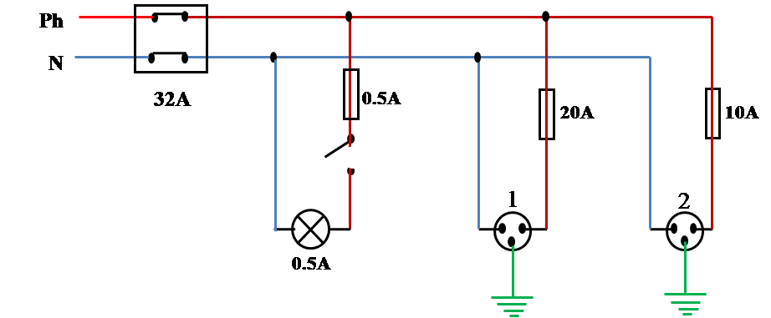  1 | 08 ن

